Здоровьесберегающие технологии, как один из видов современных педагогических технологий на занятиях в ДОУ.

Ребенок воспитывается разными случайностями его окружающими. Педагогика должна дать направление этим случайностям.
В.Ф. Одоевский
В настоящее время педагогические коллективы ДОУ интенсивно внедряют в работу инновационные технологии. Поэтому основная задача педагогов дошкольного учреждения выбрать методы и формы организации работы с детьми, инновационные педагогические технологии, которые оптимально соответствуют поставленной цели развития личности.
Современные педагогические технологии в дошкольном образовании направлены на реализацию государственных стандартов дошкольного образования. Принципиально важной стороной в педагогической технологии является позиция ребенка в воспитательно-образовательном процессе, отношение к ребенку со стороны взрослых. Взрослый в общении с детьми придерживается положения: «Не рядом, не над ним, а вместе!». Его цель – содействовать становлению ребенка как личности.
Вначале необходимо вспомнить, что же означает сам термин «технология». Технология – это совокупность приемов, применяемых в каком-либо деле, мастерстве, искусстве. Педагогическая технология – это совокупность психолого-педагогических установок, определяющих специальный набор и компоновку форм, методов, способов, приёмов обучения, воспитательных средств; она есть организационно-методический инструментарий педагогического процесса. Сегодня насчитывается больше сотни образовательных технологий.
Структура образовательной технологии образовательной технологии состоит из трех частей:
- Концептуальная часть – это научная база технологии, т.е. психолого-педагогические идеи, которые заложены в ее фундамент.
- Содержательная часть – это общие, конкретные цели и содержание учебного материала.
- Процессуальная часть – совокупность форм и методов учебной деятельности детей, методов и форм работы педагога, деятельности педагога по управлению процессом усвоения материала, диагностика обучающего процесса.
Взаимодействие всех субъектов открытого образовательного пространства (дети, сотрудники, родители) ДОУ осуществляется на основе современных образовательных технологий.
К числу современных образовательных технологий можно отнести:
- здоровьесберегающие технологии;
- технологии проектной деятельности;
- технология исследовательской деятельности;
- информационно-коммуникационные технологии;
- личностно-ориентированные технологии;
- технология портфолио дошкольника и воспитателя;
- игровая технология;
- технология «ТРИЗ» и др.
В данной работе речь пойдет о здоровьесберегающих технологиях, применяемых на занятиях в дошкольном образовательном учреждении.
Здоровьесберегающие технологии это один из видов современных инновационных технологий, которые направлены на сохранение и улучшение здоровья всех участников образовательного процесса в ДОУ. Использование таких технологий имеет двустороннюю направленность:
- формирование у дошкольников основ валеологической культуры, т.е. научить их самостоятельно заботиться о своем здоровье;
- организация образовательного процесса в детском садике без негативного влияния на здоровье детей.
Здоровьесберегающие технологии в ДОУ по ФГОС отлично сочетаются с традиционными формами и методами в педагогике, дополняя их различными способами осуществления оздоровительной работы. Использование таких технологий решает целый ряд задач:
- закладывание фундамента хорошего физического здоровья;
- повышение уровня психического и социального здоровья воспитанников;
- проведение профилактической оздоровительной работы;
- ознакомление дошкольников с принципами ведения здорового образа жизни;
- мотивация детей на здоровый образ жизни;
- формирование полезных привычек;
- формирование валеологических навыков;
- формирование осознанной потребности в регулярных занятиях физкультурой;
- воспитание ценностного отношения к своему здоровью.
Выделяют (применительно к ДОУ) следующую классификацию здоровьесберегающих технологий:
- медико-профилактические, обеспечивающие сохранение и приумножение здоровья детей под руководством медицинского персонала в соответствии с медицинским требованиями и нормами, с использованием медицинских средств – технологии организации мониторинга здоровья дошкольников, контроля за питанием детей, профилактических мероприятий, здоровьесберегающей среды в ДОУ;
- физкультурно-оздоровительные, направленные на физическое развитие и укрепление здоровья ребенка – технологии развития физических качеств, закаливания, дыхательной гимнастики и др.;
- обеспечения социально-психологического благополучия ребенка, обеспечивающие психическое и социальное здоровье ребенка и направленные на обеспечение эмоциональной комфортности и позитивного психологического самочувствия ребенка в процессе общения со сверстниками и взрослыми в детском саду и семье; технологии психолого-педагогического сопровождения развития ребенка в педагогическом процессе ДОУ;
- здоровьесбережения и здоровьеобогащения педагогов, направленные на развитие культуры здоровья педагогов, в том числе культуры профессионального здоровья, на развитие потребности к здоровому образу жизни; сохранения и стимулирования здоровья (технология использования подвижных и спортивных игр, гимнастика (для глаз, дыхательная и др.), ритмопластика, динамические паузы, релаксация);
- образовательные (воспитания культуры здоровья дошкольников, личностно-ориентированного воспитания и обучения);
- обучения здоровому образу жизни (технологии использования физкультурных занятий, коммуникативные игры, система занятий из серии «Уроки футбола», проблемно-игровые (игротренинги, игротерапия), самомассаж); коррекционные (арт-терапия, технология музыкального воздействия, сказкотерапия, психогимнастики и др.);
- К числу здоровьесберегающих педагогических технологий следует отнести и педагогическую технологию активной сенсорно-развивающей среды, под которой понимается системная совокупность и порядок функционирования всех личностных инструментальных и методологических средств, используемых для достижения педагогических целей.
Существует много эффективных разновидностей современных здоровьесберегающих технологий, которые должны находиться в картотеке воспитателя детского сада.
Картотека здоровьесберегающих технологий.
Здоровьсберегаюшие технологии,
технологии сохранения и стимулирования здоровья:
Стретчинг – не раньше, чем через 30 мин. после приема пищи, 2 раза в неделю по 30 мин. Со среднего возраста в физкультурном или музыкальном залах, либо в групповой комнате, в хорошо проветренном помещении специальные упражнения под музыку. Рекомендуется детям с вялой осанкой и плоскостопием.
Динамические паузы – во время занятий, 2-5 мин., по мере утомляемости детей. Рекомендуется для всех детей в качестве профилактики утомления. Могут включать в себя элементы гимнастики для глаз, дыхательной гимнастики и других в зависимости от вида занятия.
Подвижные и спортивные игры – как часть физкультурного занятия, на прогулке, в групповой комнате. Ежедневно для всех возрастных групп. Игры подбираются в соответствии с возрастом ребенка, местом и временем ее проведения.
Релаксация – в любом подходящем помещении, в зависимости от состояния детей и целей, педагог определяет интенсивность технологии. Для всех возрастных групп. Можно использовать спокойную классическую музыку (Чайковский, Рахманинов), звуки природы.
Гимнастика пальчиковая – с младшего возраста индивидуально либо с подгруппой ежедневно. Рекомендуется всем детям, особенно с речевыми проблемами. Проводится в любой удобный отрезок времени.
Гимнастика для глаз – ежедневно по 3-5 мин., в любое свободное время в зависимости от интенсивности зрительной нагрузки с младшего возраста. Рекомендуется использовать наглядный материал, показ педагога.
Гимнастика дыхательная – в различных формах физкультурно-оздоровительной работы. Обеспечить проветривание помещения, педагогу дать детям инструкции об обязательной гигиене полости носа перед проведением процедуры.
Динамическая гимнастика – ежедневно после дневного сна, 5-10 мин.
Гимнастика корригирующая – в различных формах физкультурно-оздоровительной работы.
Гимнастика ортопедическая – в различных формах физкультурно-оздоровительной работы. Рекомендуется детям с плоскостопием и в качестве профилактики болезней опорного свода стопы
Технологии обучения здоровому образу жизни
Физкультурное занятие – 2-3 раза в неделю в спортивном или музыкальном залах. Ранний возраст – в групповой комнате, 10 мин. Младший возраст – 15-20 мин., средний возраст – 20-25 мин., старший возраст – 25-30 мин. Перед занятием необходимо хорошо проветрить помещение.
Проблемно-игровые (игротреннинги и игротерапия) – в свободное время, можно во второй половине дня. Время строго не фиксировано, в зависимости от задач, поставленных педагогом. Занятие может быть организовано не заметно для ребенка, посредством включения педагога в процесс игровой деятельности.
Коммуникативные игры – 1-2 раза в неделю по 30 мин. со старшего возраста. Занятия строятся по определенной схеме и состоят из нескольких частей. В них входят беседы, этюды и игры разной степени подвижности, занятия рисованием, лепкой и др.
Проведение точечного самомассажа. Проводится в преддверии эпидемий, в осенний и весенний периоды в любое время дня. Проводится строго по специальной методике. Рекомендуется детям с частыми простудными заболеваниями и болезнями органов дыхания.
Коррекционные технологии
Технологии музыкального воздействия – в различных формах физкультурно-оздоровительной работы. Используются для снятия напряжения, повышения эмоционального настроя и пр.
Сказкотерапия. Занятия используют для психологической, терапевтической и развивающей работы. Сказку может рассказывать взрослый, либо это может быть групповое рассказывание, где рассказчиком является не один человек, группа детей, а остальные дети повторяют за рассказчиками необходимые движения.
Технологии воздействия цветом. Правильно подобранные цвета интерьера в группе должны снимать напряжение и повышать эмоциональный настрой ребенка.
Закаливание, важное звено в системе физического воспитания детей. Оно обеспечивает тренировку защитных сил организма, повышение его устойчивости к воздействию постоянно изменяющихся условий внешней среды.
Любая закаливающая процедура дает положительный результат только в комплексе закаливающих мероприятий, проводимых в повседневной жизни ДОУ. Необходимо составить программу закаливания по каждой группе с учетом возраста, группы здоровья детей, разработать схему индивидуальных программ закаливания на год, где отражается перечень закаливающих мероприятий, проводимых в течение дня.
Из всего богатого выбора существующих форм закаливания можно выделить наиболее доступные:
- нахождение детей в групповой комнате в облегченной одежде в течение дня;
- проведение утренней гимнастики на свежем воздухе в течение года;
- прогулки на свежем воздухе;
- солевое закаливание с младшего возраста: после динамической гимнастики на дорожки выкладываются мокрые одеяла, и дети проходят, притопывая по дорожке. В яслях проходят по 3 круга, в младшей группе – 3-4 круга, в средней 4-5 кругов. Первые 5-6 закаливаний воспитатель проходит вместе с детьми по дорожке, показывая каким шагом идти.
- в среднем возрасте дополнительно включается применение воздушного душирования – это эффективный способ выработки устойчивости к сквознякам (разработал врач В.Л. Лебедь). В процессе душирования происходит повышение работоспособности всех систем, обеспечивающих терморегуляцию. Благодаря воздушным процедурам ребенок становится более уравновешенным, спокойным, незаметно исчезает повышенная возбудимость, улучшается сон.
- в старшем возрасте используется горячее обтирание, проводимое при температуре воздуха в помещении не ниже 23 градусов мягкой варежкой, смоченной водой определенной температуры.
- В подготовительной группе эффективно введение «рижского метода» - топтание на гальке в солевом растворе.
Ароматерапия является также одной из здоровьесберегающей технологией и предполагает использование в комнате, где находятся дети специальных предметов с эфирными маслами. Ее можно назвать пассивной методикой воздействия на здоровье дошкольников, поскольку сами дети никаких действий не должны выполнять. Они могут заниматься любым видом деятельности и одновременно с этим вдыхать ароматические пары. Таким образом происходит:
- улучшение самочувствия и настроения детей;
- профилактика простудных заболеваний;
- решение проблем со сном.
Эфирные масла можно наносить на фигурки из глины или необработанного дерева (доза ароматического вещества должна быть минимальна). Также рекомендуется изготовить с родителями специальные ароматические подушки, наполнив их высушенными травами, или индивидуальные аромамедальоны.
Помимо описанных здоровьесберегающих технологий в ДОУ можно использовать и другие их виды:
- фитотерапию;
- ритмоплатику;
- цветотерапию;
- музыкотерапию;
- витаминотерапию;
- физиотерапию;
- гелиотерапию;
- песочную терапию.
Использование специальных форм здоровьесберегающих технологий с применением развивающей программы оздоровления, приводит не только к сохранению, но и к развитию здоровья воспитанников.
Только здоровый ребенок с удовольствием включается во все виды деятельности, он жизнерадостен, оптимистичен, открыт в общении со сверстниками и педагогами. Это залог успешного развития всех сфер личности, всех ее свойств и качеств.

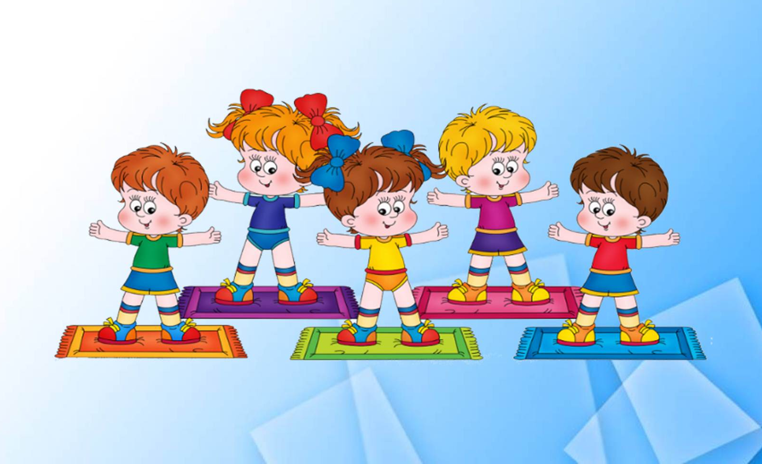

Дети – это цветы жизни, которые рождаются головками вниз. Чтобы цветы были красивыми и ухоженными, о них нужно всегда заботиться.
(Антуан де Сент Экзюпери)

